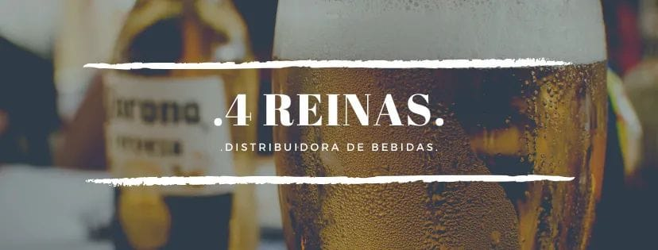

**4REINAS DISTRIBUIDORA DE BEBIDAS:**

**Tienda de vinos,cervezas y licores**

**2995047193**

**Candelaria 378. Neuquén**

**San Martín 128- Neuquén**

AYUDA SOLIDARIA

INFORMACION

PRODUCTOS

COMBO

PREVENTISTAAS

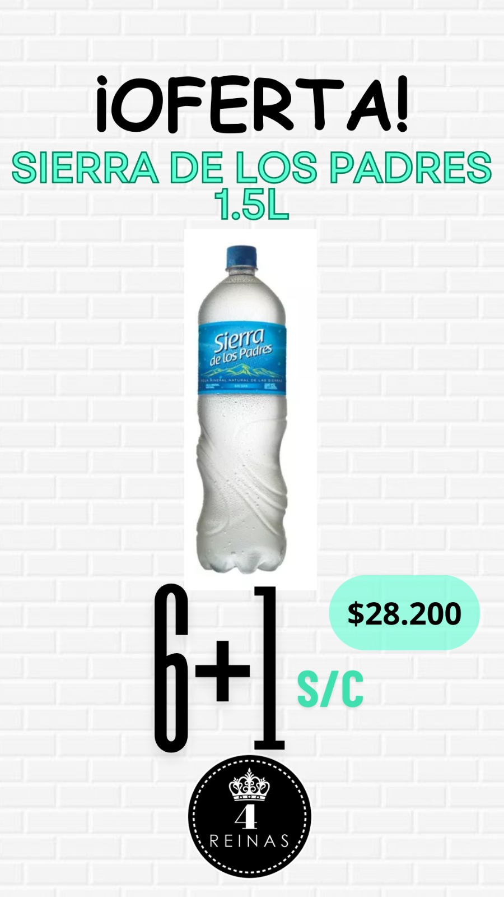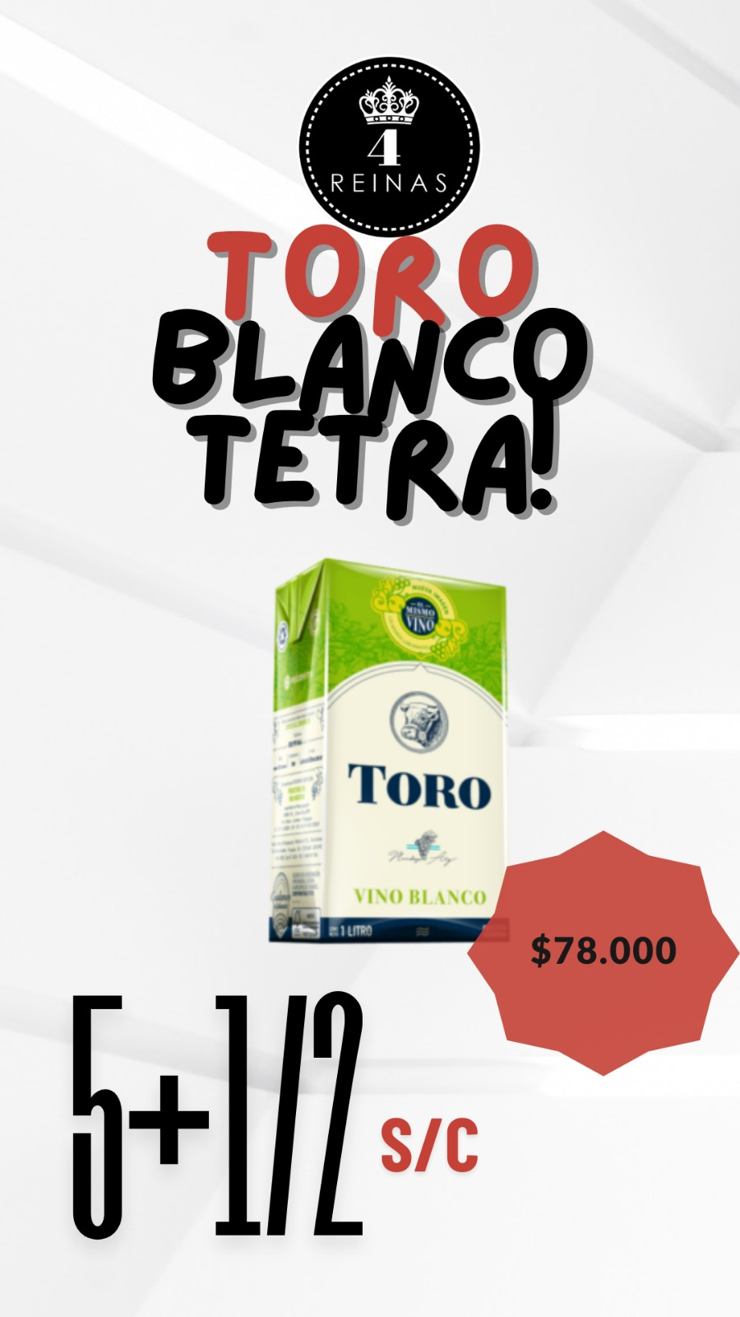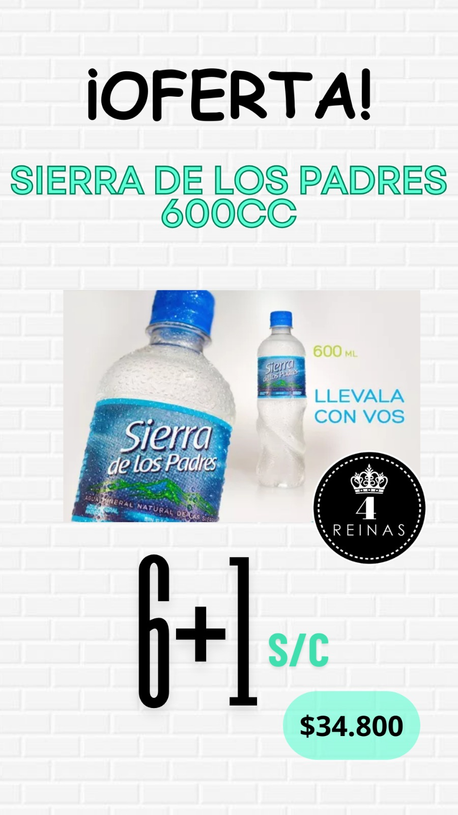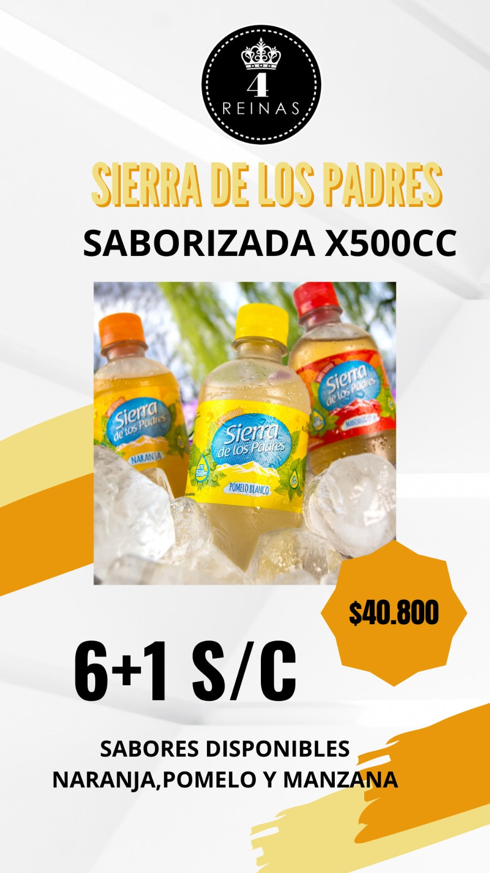

INFORMACION

4Reinas es una distribuidora de bebidas que opera en el mercado de la gastronomía y el retail, ofreciendo una amplia variedad de productos como cervezas, refrescos, jugos y vinos. Se destaca por su enfoque en la calidad del servicio y la variedad de marcas que distribuye, buscando satisfacer las necesidades de sus clientes, desde pequeños negocios hasta grandes cadenas.

La empresa también puede tener un fuerte compromiso con la sostenibilidad y el apoyo a productores locales, aunque esto puede variar según la región y las políticas de la empresa. Además, suelen ofrecer servicios adicionales como asesoría en selección de productos y promociones especiales.

Si necesitas información más específica, como su ubicación, historia o productos concretos, házmelo saber.

Lamentablemente, no tengo acceso a información específica sobre la ubicación, productos y la historia detallada de 4Reinas Distribuidora de Bebidas. Sin embargo, te puedo sugerir algunos pasos para obtener esta información:

1. Sitio Web Oficial: Busca el sitio web de 4Reinas, donde suelen detallar su historia, productos ofrecidos y ubicaciones de distribución.

LOGO FACEBOOCK: https://www.facebook.com/4reinasbebidas/?locale=es_LA

LOGO INSTAGRAM.https://www.instagram.com/4reinasbebidas/?hl=es

1. Contactar Directamente: Considera enviar un correo electrónico o llamar a su oficina para obtener información específica.

LOGO TELEFONO: 2995047193

LOGO GMAIIL:info4reinas@gmail.com

PRODUCTOS

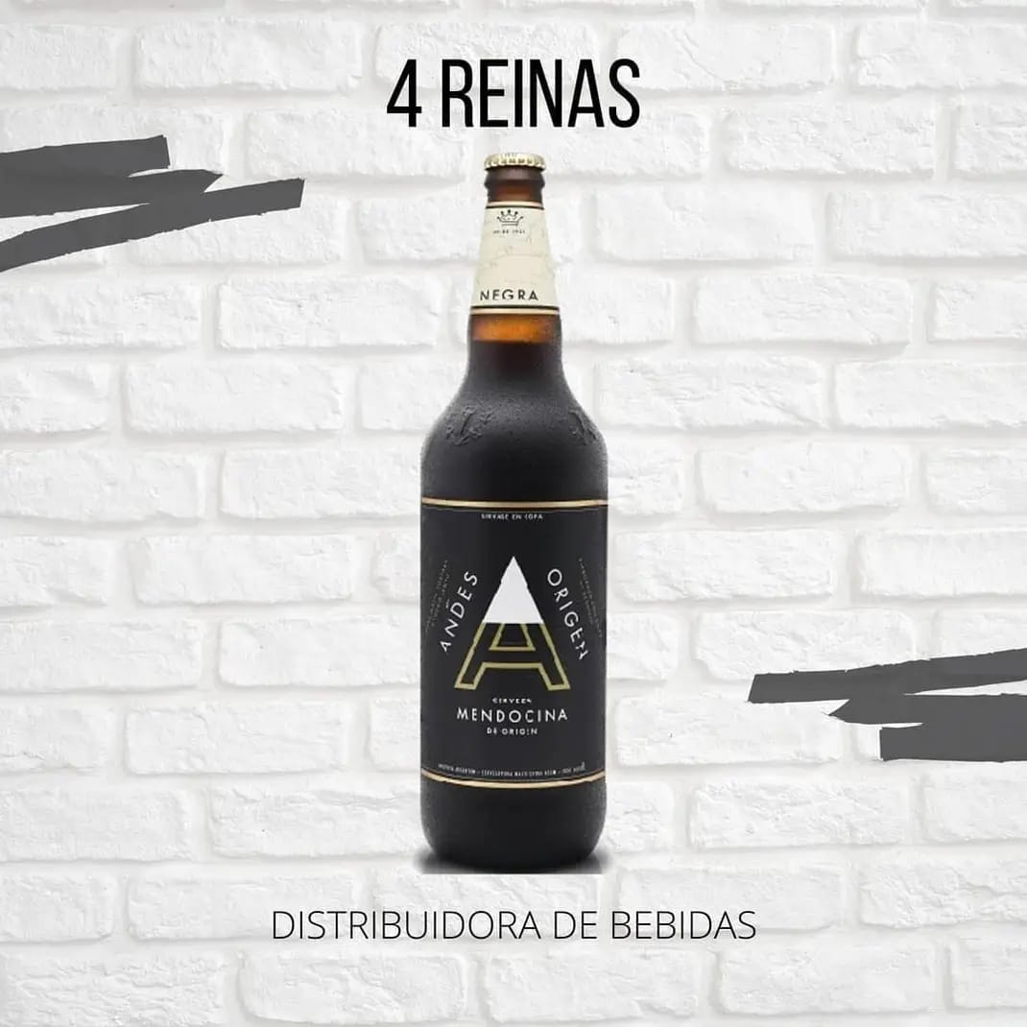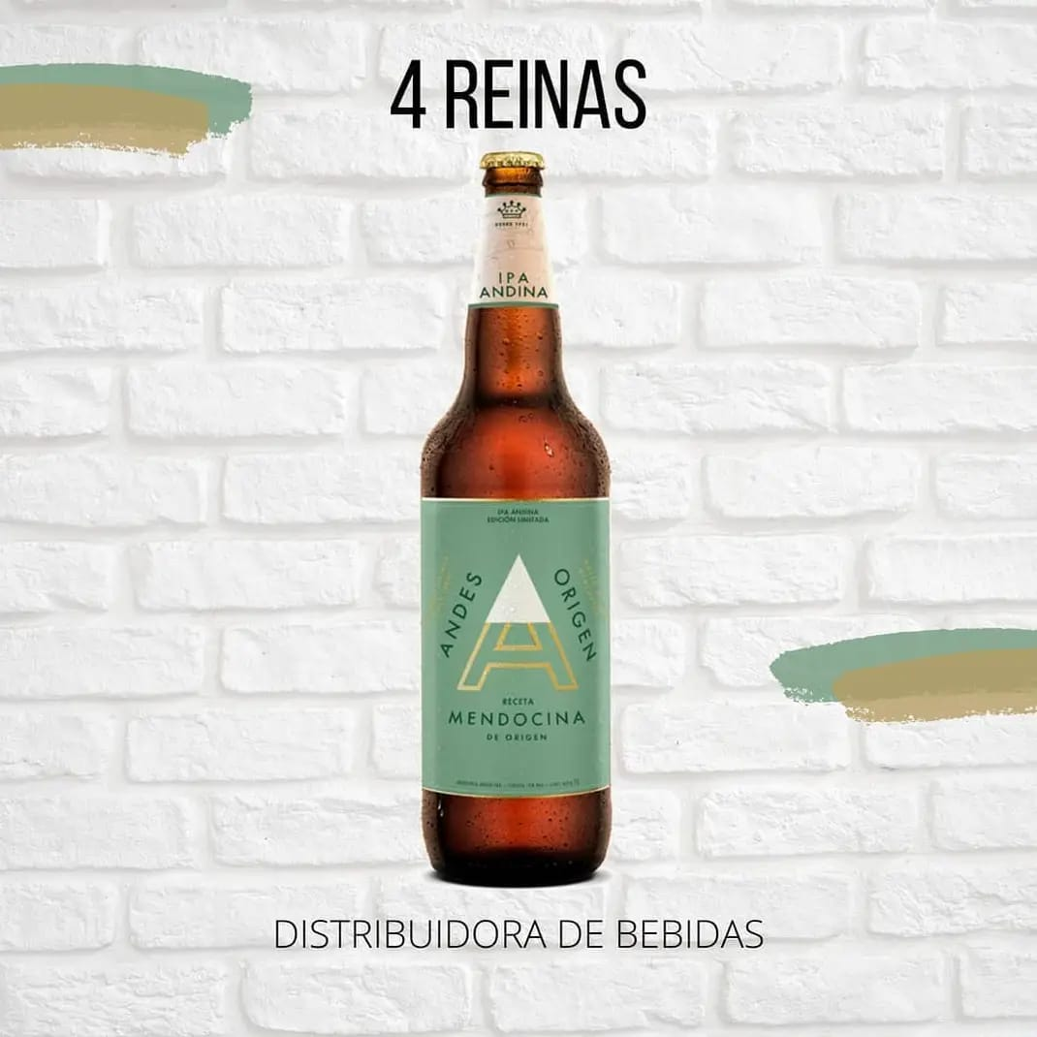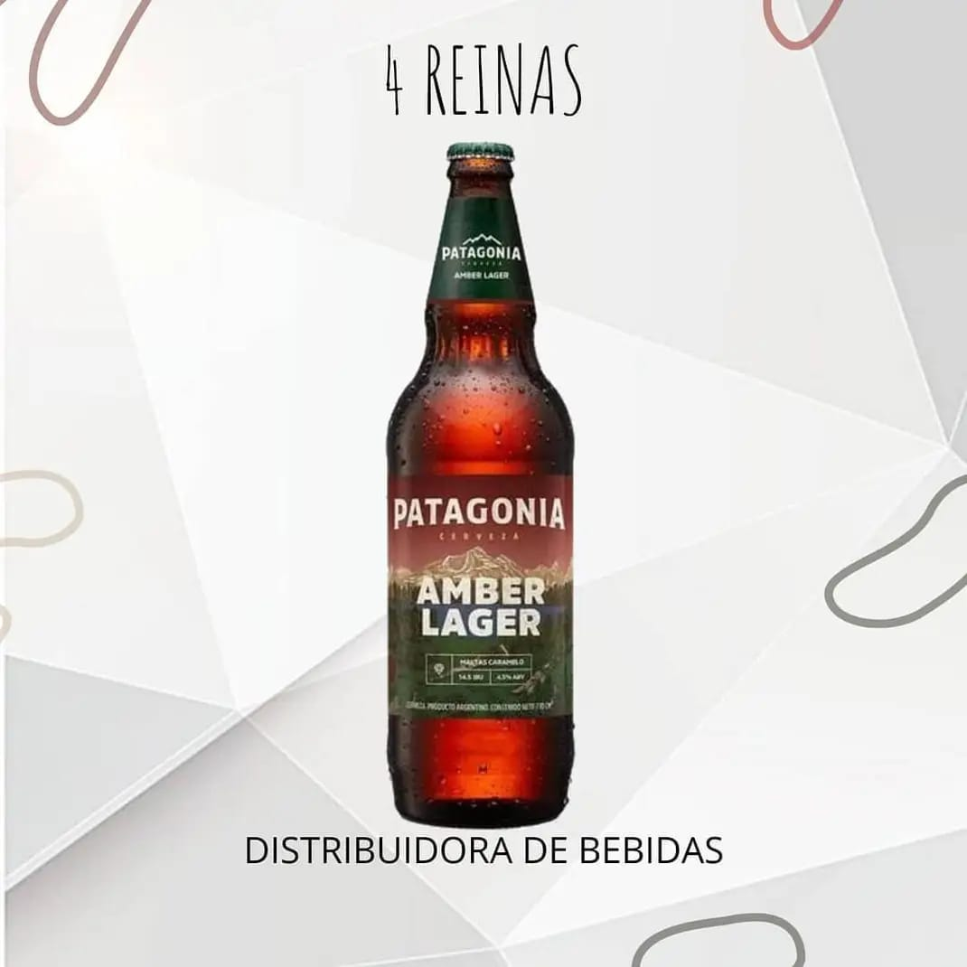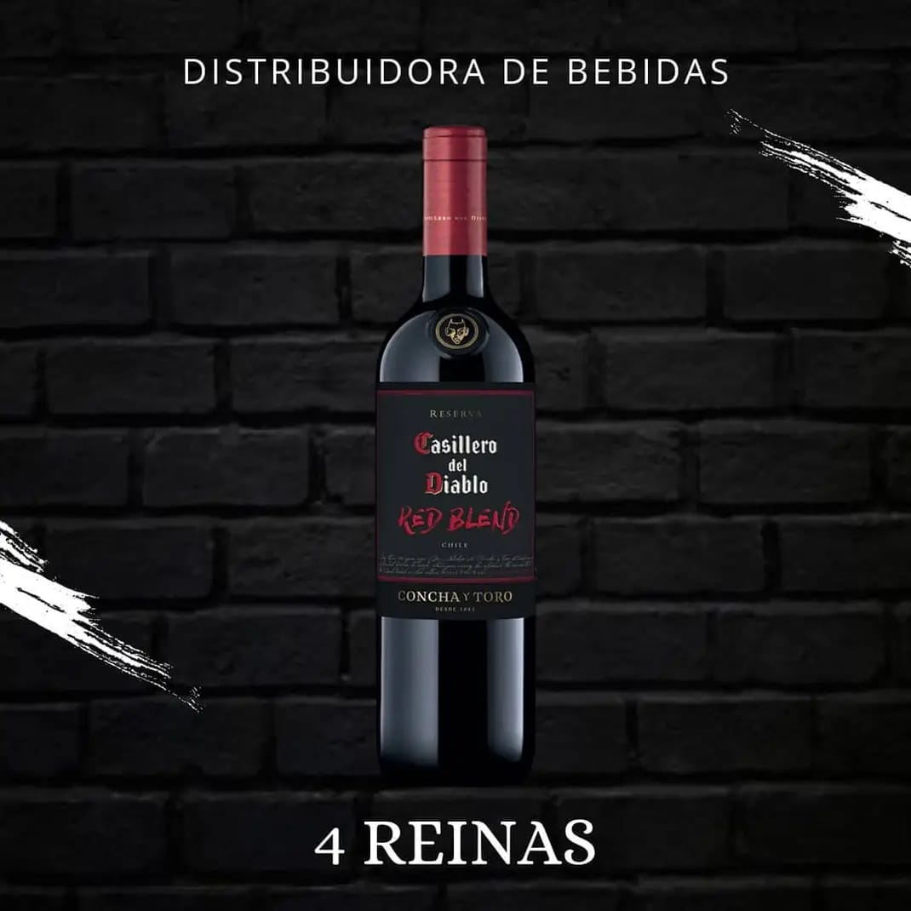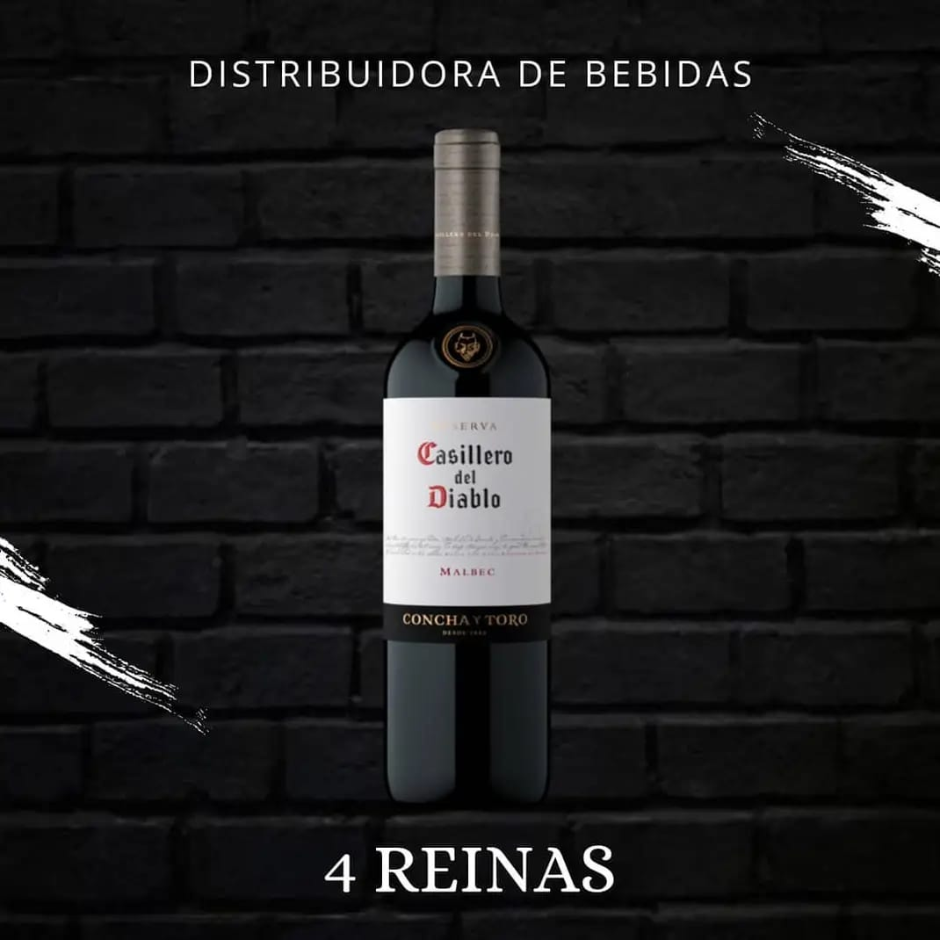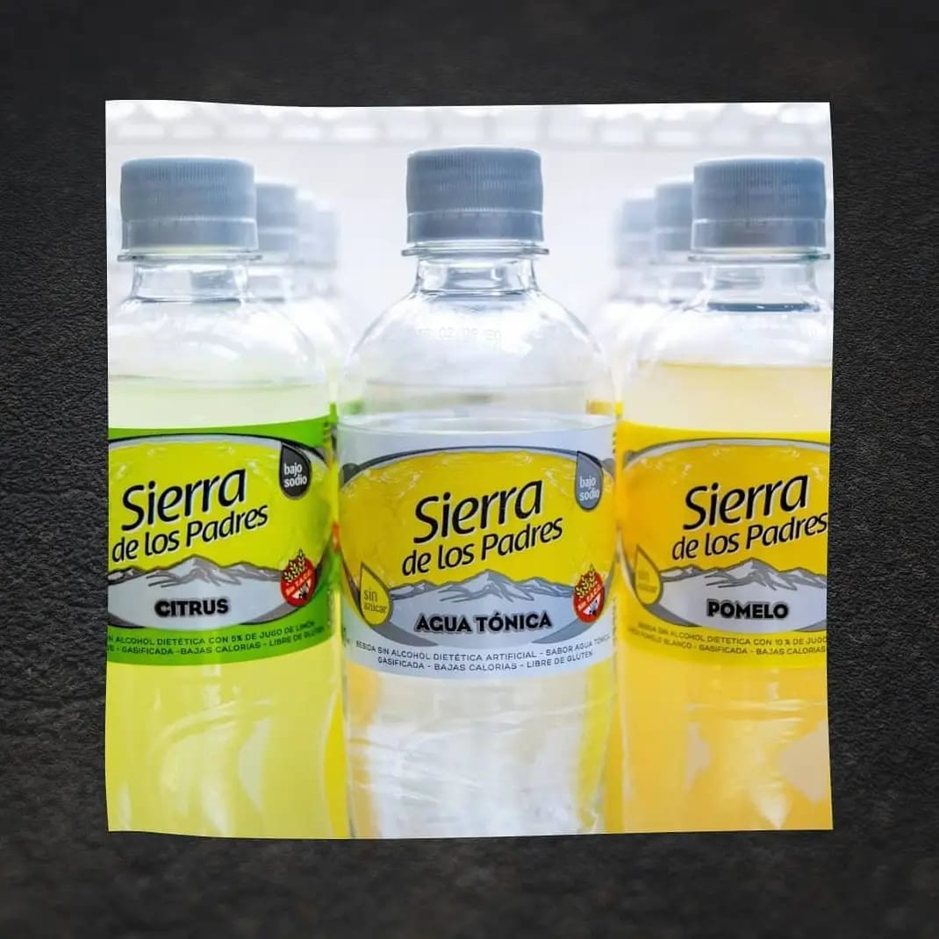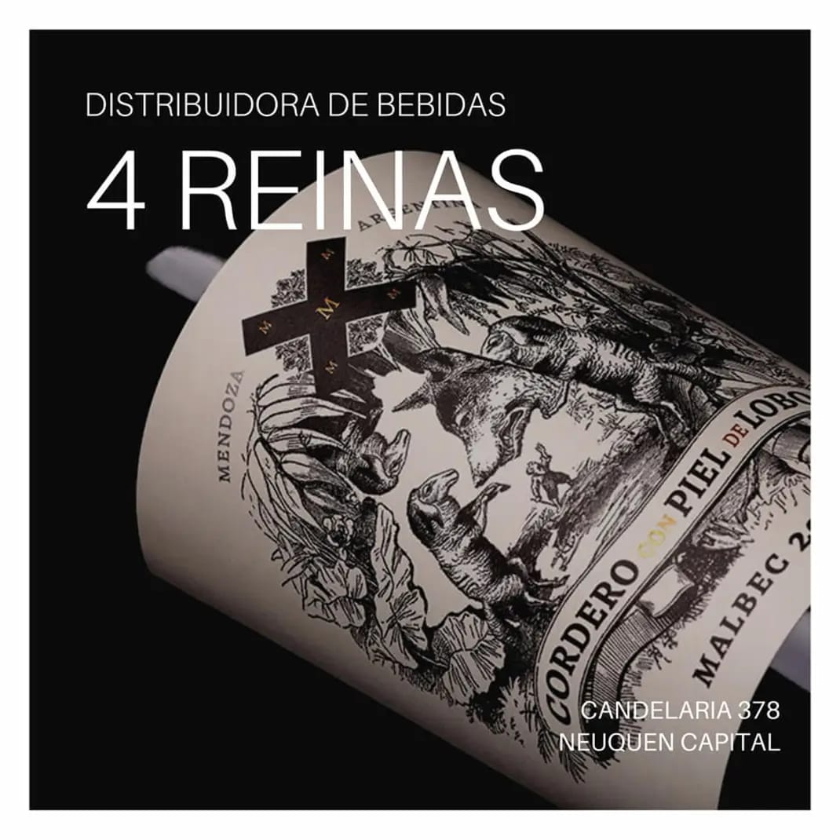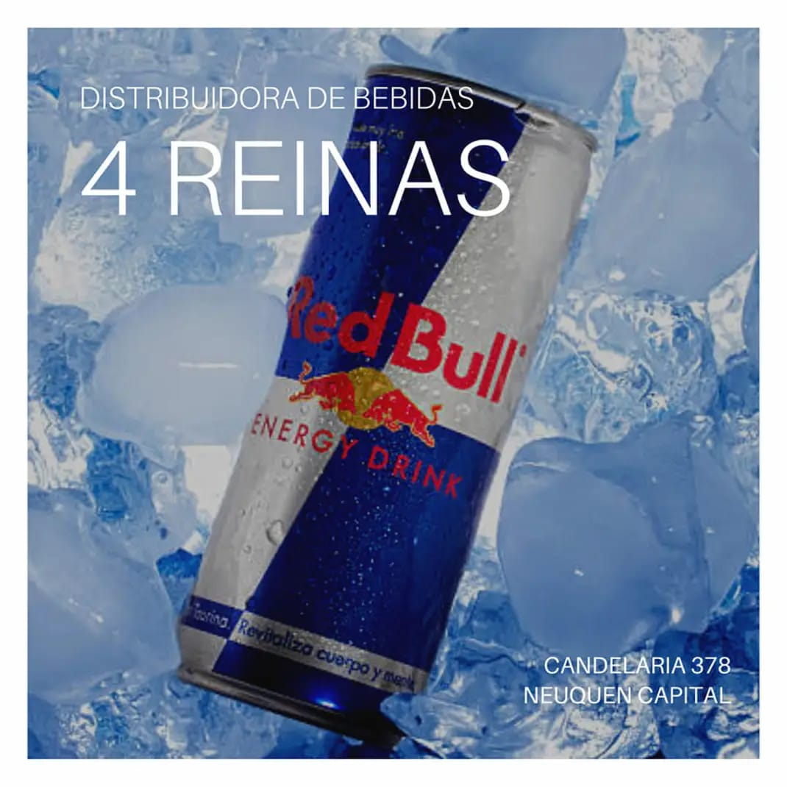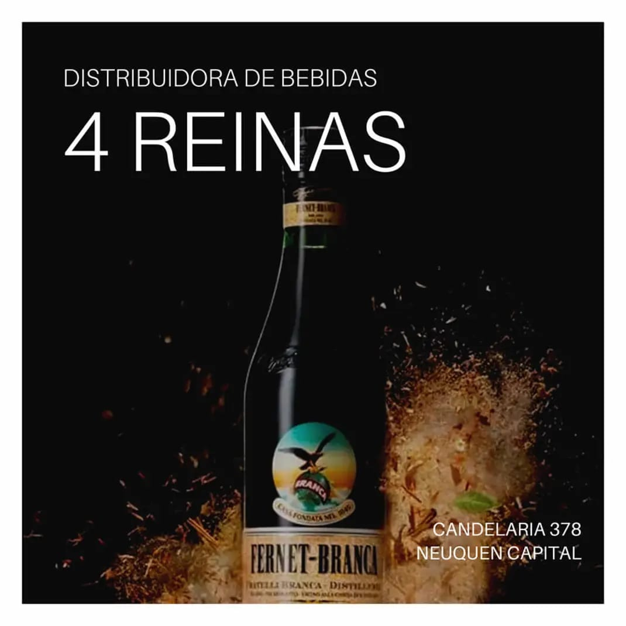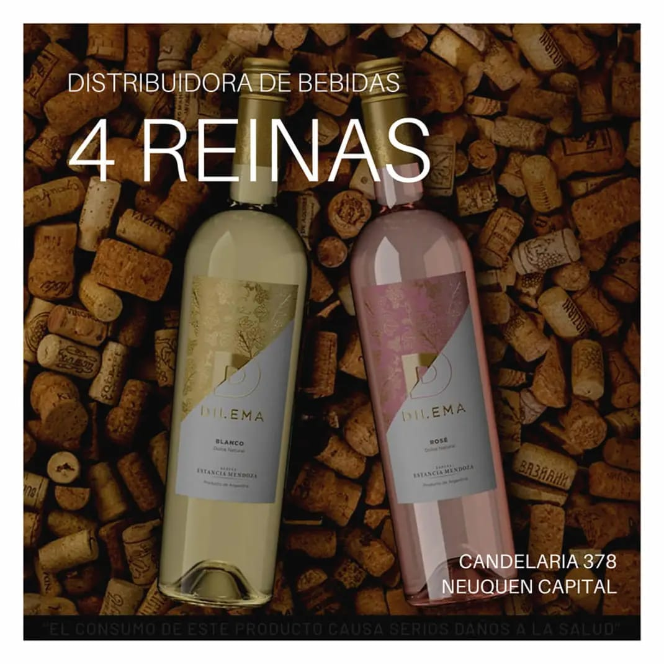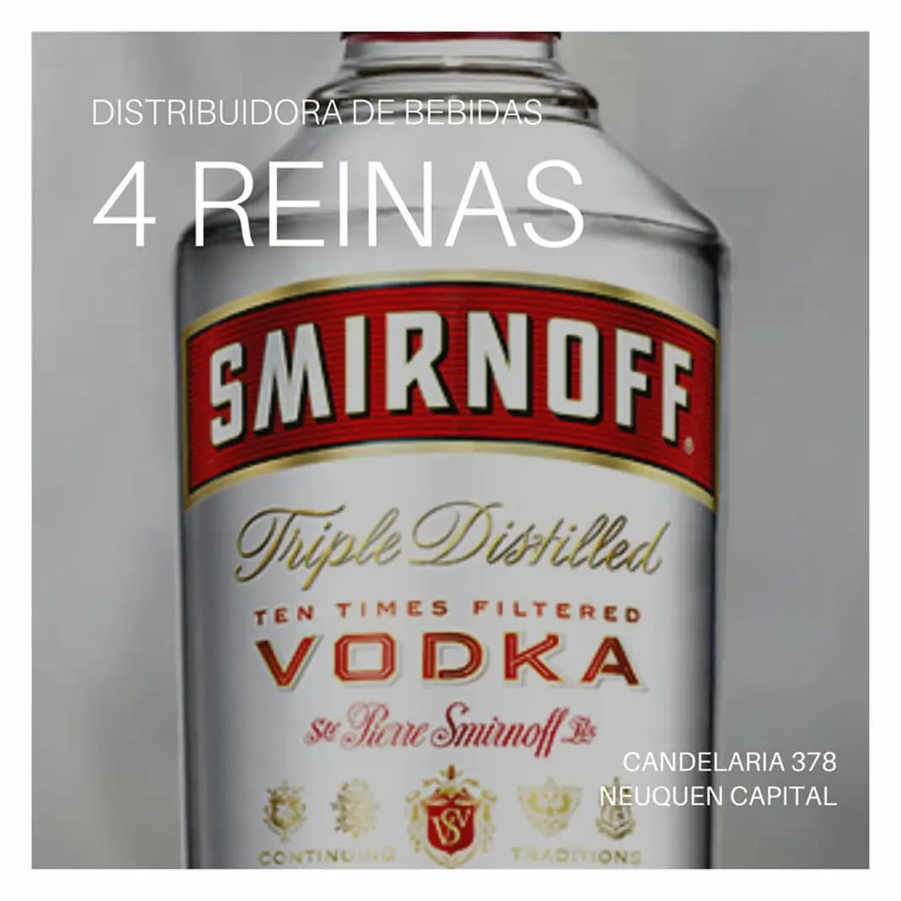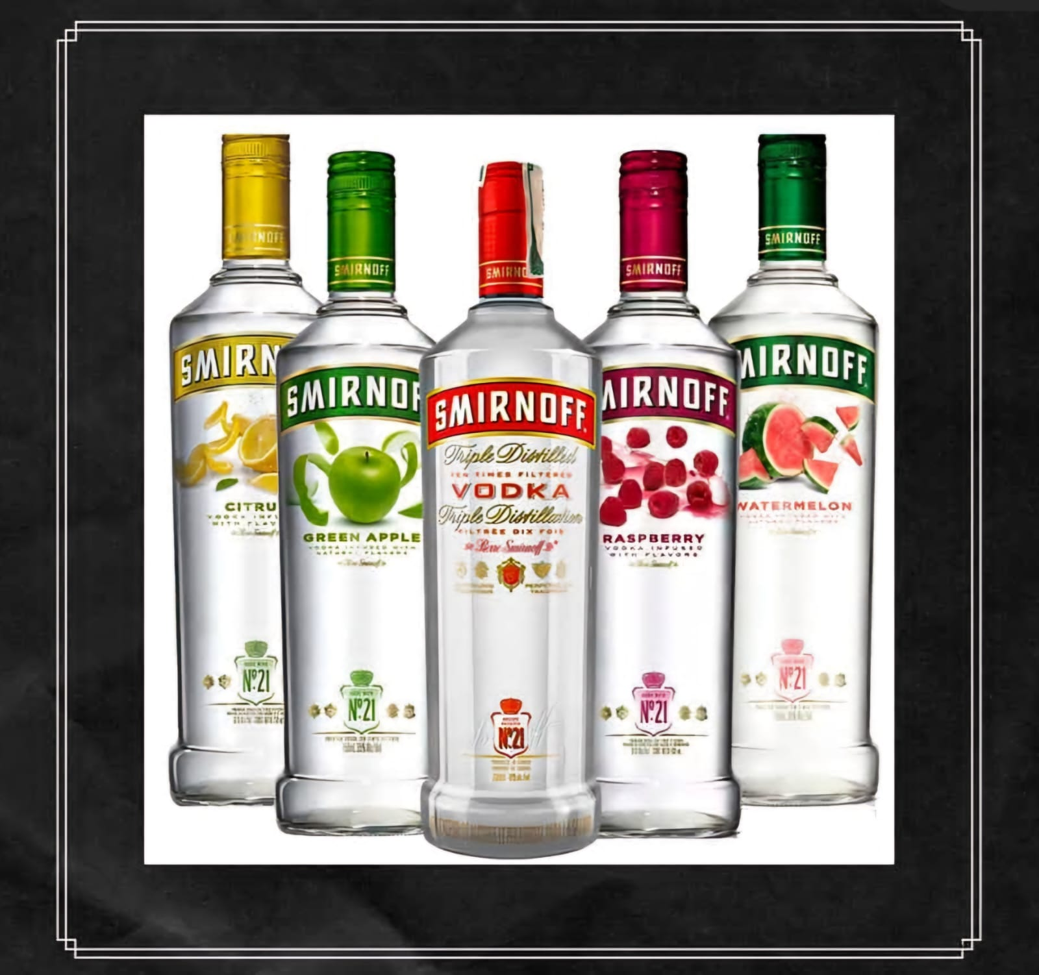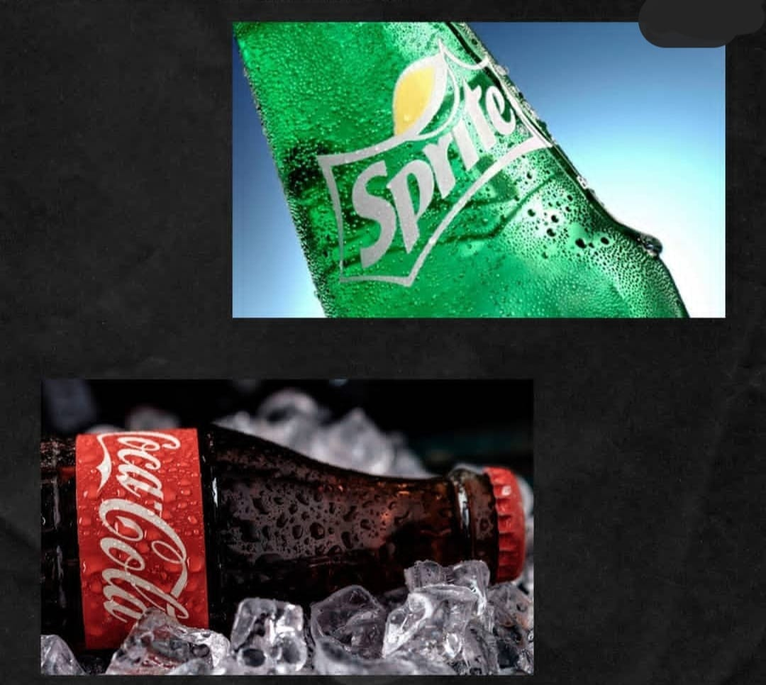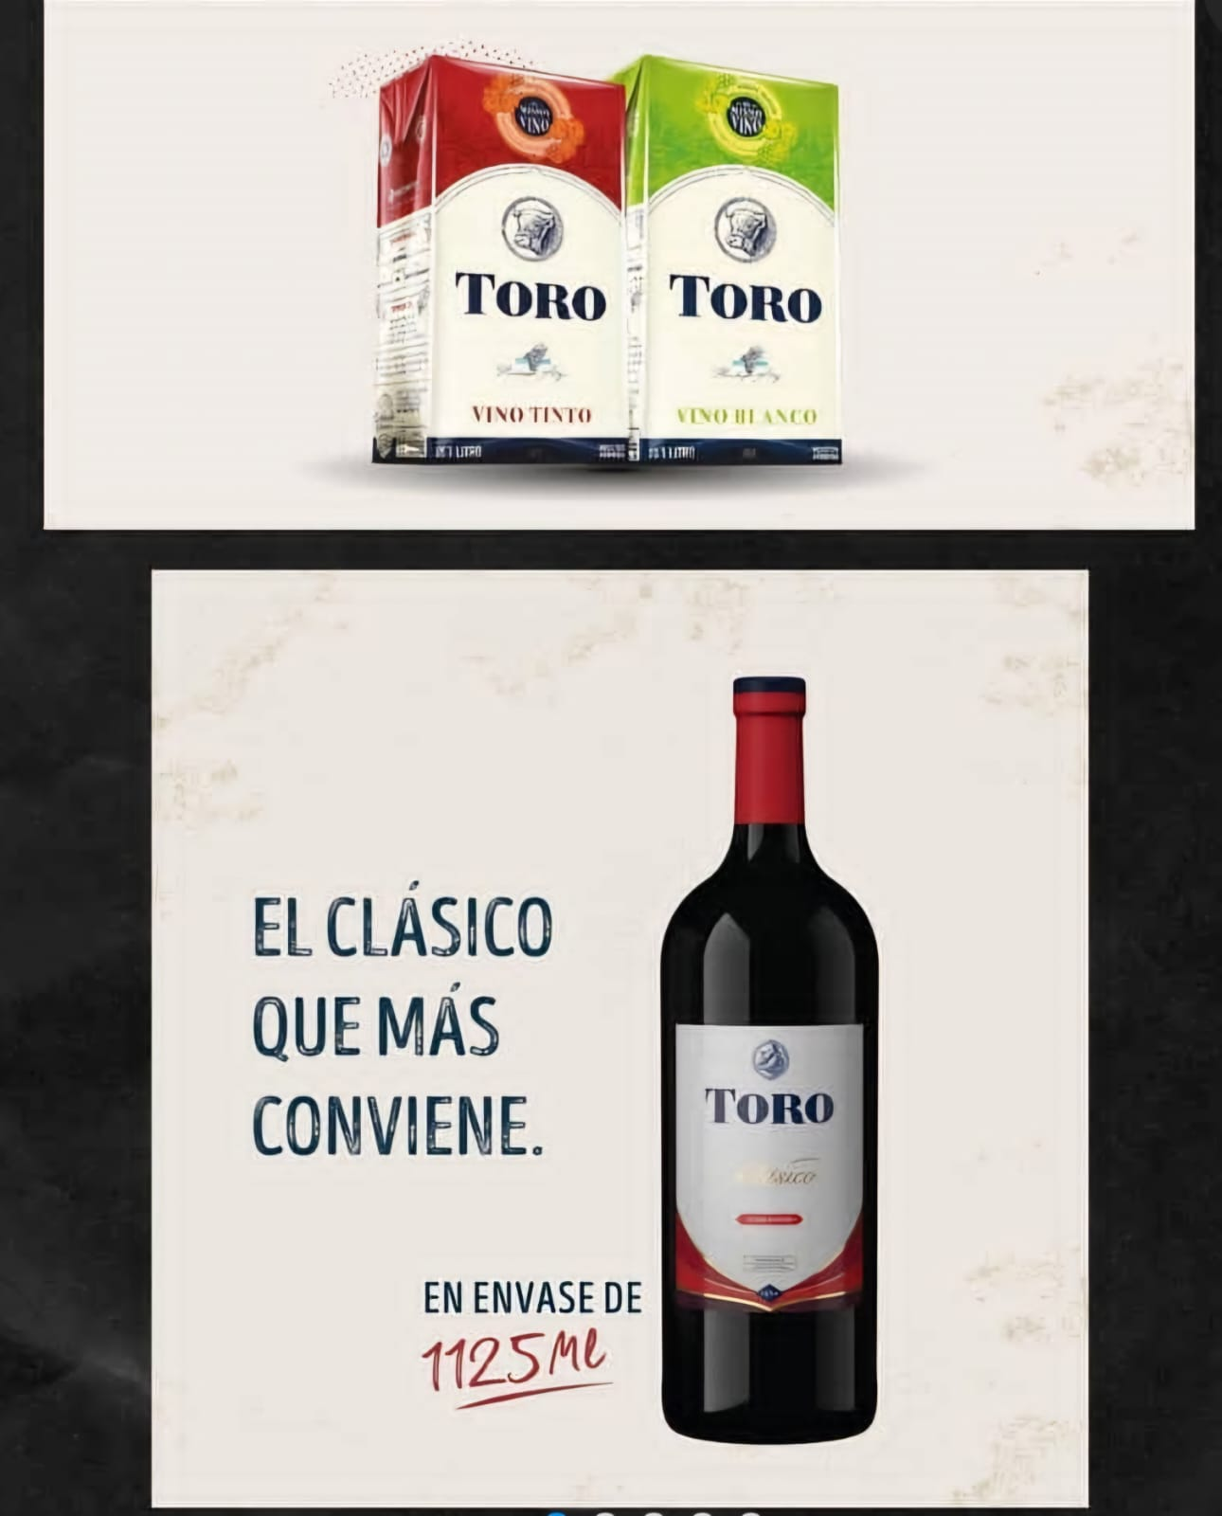

COMBOS

